
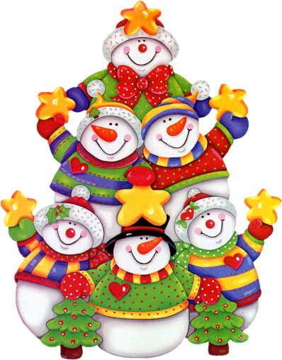
PROGRAMA NADAL 2017
CPI LUÍS DÍAZ MORENO
INICIO FESTIVAL – 10:30H
- 5 anos (duración de 30’).
  - Belén Castrexo
  - Cantigas de Nadal
- 3 e 4 anos (duración 10’):
  - Cantiga: “Madre Tierra”-Chayanne
- 1º EP (duración 10’):
  - Panxoliña: ”El burrito sabanero”
- 2º EP (duración 25’):
  - Obra de teatro: “Os Rodríguez”
  - Canto de berce:”Falade ben baixo”
- 3º EP (duración 15’):
  - Proxección: “Mulleres”
- 4º EP (duración 10’)
  - O baile da Paz
- 5º EP (duración 10’):
  - Canto de Reis :” Natal, Natal dos simples”
- 6ºEP(duración 30’):
  - Obra de teatro: “Deixade escoitar o parte”
- Entrega de premios das postais de Nadal.
- 4º ESO (duración 10’):
  - Interpretación instrumental das bandas sonoras das películas “El Padrino” e “Piratas del Caribe”
- Lembramos o sorteo da cesta de Nadal do alumnado de 4º ESO ás 13:30h.
Durante o festival o alumnado de 4º ESO venderá doces para financiar a excursión de Fin de Curso

Unha vez rematado o festival, cada titor/a farase cargo do seu grupo de alumnos/as.

BO NADAL

